# 单片机

单片机（Single-Chip Microcomputer）是一种[集成电路芯片](https://baike.baidu.com/item/%E9%9B%86%E6%88%90%E7%94%B5%E8%B7%AF%E8%8A%AF%E7%89%87/4872662)，是采用超大规模集成电路技术把具有数据处理能力的[中央处理器](https://baike.baidu.com/item/%E4%B8%AD%E5%A4%AE%E5%A4%84%E7%90%86%E5%99%A8/284033)CPU、随机存储器[RAM](https://baike.baidu.com/item/RAM/144481)、[只读存储器](https://baike.baidu.com/item/%E5%8F%AA%E8%AF%BB%E5%AD%98%E5%82%A8%E5%99%A8/2399075)ROM、多种I/O口和中断系统、定时器/计数器等功能（可能还包括显示驱动电路、脉宽调制电路、模拟多路转换器、[A/D转换器](https://baike.baidu.com/item/A%2FD%E8%BD%AC%E6%8D%A2%E5%99%A8/4883848)等电路）集成到一块硅片上构成的一个小而完善的微型计算机系统，在工业控制领域广泛应用。从上世纪80年代，由当时的4位、8位单片机，发展到现在的300M的高速单片机。

单片机又称单片微控制器，它不是完成某一个逻辑功能的芯片，而是把一个计算机系统集成到一个芯片上。相当于一个微型的计算机，和计算机相比，单片机只缺少了I/O设备。概括的讲：一块芯片就成了一台计算机。它的体积小、质量轻、价格便宜、为学习、应用和开发提供了便利条件。同时，学习使用单片机是了解[计算机原理](https://baike.baidu.com/item/%E8%AE%A1%E7%AE%97%E6%9C%BA%E5%8E%9F%E7%90%86/1221312)与结构的最佳选择。

单片机的使用领域已十分广泛，如智能仪表、实时工控、通讯设备、导航系统、家用电器等。 [1]

## 基本结构

单片机的结构框图如下图所示：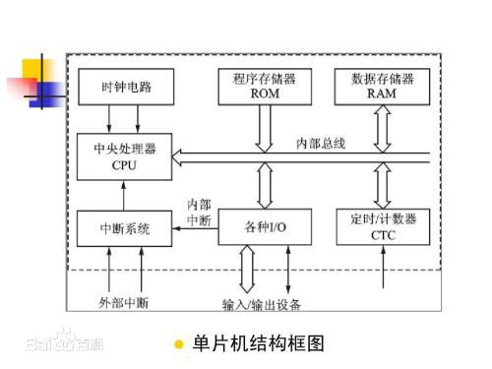

### 运算器

运算器由运算部件——[算术逻辑单元](https://baike.baidu.com/item/%E7%AE%97%E6%9C%AF%E9%80%BB%E8%BE%91%E5%8D%95%E5%85%83)（Arithmetic & Logical Unit，简称ALU）、累加器和寄存器等几部分组成。ALU的作用是把传来的数据进行算术或逻辑运算，输入来源为两个8位数据，分别来自累加器和数据寄存器。ALU能完成对这两个数据进行加、减、与、或、比较大小等操作，最后将结果存入累加器。

运算器有两个功能：

(1) 执行各种算术运算。

(2) 执行各种逻辑运算，并进行逻辑测试，如零值测试或两个值的比较。

运算器所执行全部操作都是由控制器发出的控制信号来指挥的，并且，一个算术操作产生一个运算结果，一个逻辑操作产生一个判决。

### 控制器

控制器由程序计数器、指令寄存器、指令译码器、时序发生器和操作控制器等组成，是发布命令的“决策机构”，即协调和指挥整个微机系统的操作。其主要功能有：

(1) 从内存中取出一条指令，并指出下一条指令在内存中的位置。

(2) 对指令进行译码和测试，并产生相应的操作控制信号，以便于执行规定的动作。

(3) 指挥并控制[CPU](https://baike.baidu.com/item/CPU)、内存和输入输出设备之间数据流动的方向。

微处理器内通过内部总线把ALU、计数器、[寄存器](https://baike.baidu.com/item/%E5%AF%84%E5%AD%98%E5%99%A8)和控制部分互联，并通过外部总线与外部的存储器、输入输出接口电路联接。外部总线又称为系统总线，分为数据总线DB、地址总线AB和控制总线CB。通过输入输出接口电路，实现与各种外围设备连接。

#### 主要寄存器

（1）累加器A

累加器A是微处理器中使用最频繁的寄存器。在算术和逻辑运算时它有双功能：运算前，用于保存一个操作数；运算后，用于保存所得的和、差或逻辑运算结果。

（2）数据寄存器DR

数据寄存器通过数据总线向存储器和输入/输出设备送（写）或取（读）数据的暂存单元。它可以保存一条正在译码的指令，也可以保存正在送往存储器中存储的一个数据字节等等。

（3）指令寄存器IR和指令译码器ID

指令包括操作码和操作数。

指令寄存器是用来保存当前正在执行的一条指令。当执行一条指令时，先把它从内存中取到数据寄存器中，然后再传送到指令寄存器。当系统执行给定的指令时，必须对操作码进行译码，以确定所要求的操作，指令译码器就是负责这项工作的。其中，指令寄存器中操作码字段的输出就是指令译码器的输入。

（4）程序计数器PC

PC用于确定下一条指令的地址，以保证程序能够连续地执行下去，因此通常又被称为指令地址计数器。在程序开始执行前必须将程序的第一条指令的内存单元地址（即程序的首地址）送入PC，使它总是指向下一条要执行指令的地址。

（5）地址寄存器AR

地址寄存器用于保存当前CPU所要访问的内存单元或I/O设备的地址。由于内存与CPU之间存在着速度上的差异，所以必须使用地址寄存器来保持地址信息，直到内存读/写操作完成为止。

显然，当CPU向存储器存数据、CPU从内存取数据和CPU从内存读出指令时，都要用到地址寄存器和数据寄存器。同样，如果把外围设备的地址作为内存地址单元来看的话，那么当CPU和外围设备交换信息时，也需要用到地址寄存器和数据寄存器。

## 硬件特征

（1）单片机的体积比较小， 内部芯片作为计算机系统，其结构简单，但是功能完善，使用起来十分方便，可以模块化应用。

（2）单片机有着较高的集成度，可靠性比较强，即使单片机处于长时间的工作也不会存在故障问题。

（3） 单片机在应用时低电压、低能耗，是人们在日常生活中的首要选择， 为生产与研发提供便利。

（4）单片机对数据的处理能力和运算能力较强，可以在各种环境中应用，且有着较强的控制能力。 [2]

# 应用

## 节能控制

由于智能电子设备可能会被经常携带外出，因此对这些设备的能耗要求是非常高的，所以经常会设计一些节能控制模块，从而提高智能电子设备的待机时长。单片机技术在节能控制中的应用主要分为以下几个方面：第一，智能电子设备在外出状态下，大部分是处于轻负载的模式，这时候就需要通过节能控制，确保其基础功能的前提下，进一步降低电量的消耗。单片机通过对智能电子设备中数据的收集，可以大致推断当前设备处于较低的负载，这时可以降低电压及电流的输出，达到节能的目的；第二，单片机可以控制能耗的节奏，例如：在[小米手环](https://baike.baidu.com/item/%E5%B0%8F%E7%B1%B3%E6%89%8B%E7%8E%AF/15082378)中，收集人体的[心率](https://baike.baidu.com/item/%E5%BF%83%E7%8E%87/9517637)、睡眠和运动步数等数字，这些数字收集后会在本地进行存储，然后以分钟级的频率进行上报；信息未上报时，设备处于低能耗的状态，信息上报时，会出现一些网络传输方面的消耗，单片机可以控制能耗的节奏，将手环的大部分时间控制在低能耗的状态下，可以使得待机时间长达七十二小时以上。 [4]

### 智能语音设备

为了更好地提高智能电子设备的智能性，可以允许人类通过简单的语言进行控制，实现语音人机交互的目的。目前，语音处理芯片已经开发完成，并开始运用到智能电子设备中。单片机在智能语音设备中的应用，主要分为以下两个部分：第一，软件设置方面，由于单片机可以通过编程的方式，处理一些业务逻辑，因此就能够对智能语音处理过程进行操作。例如：在[导航](https://baike.baidu.com/item/%E5%AF%BC%E8%88%AA/7741941)智能电子设备中，可以将其中的一些道路名称、距离等进行提取，然后进行播报；同时，还可以选择不同的名人口吻进行播报，真正实现智能化的定制操作，更好地满足用户的需求；第二，硬件设计方面，由于智能语音设备对资源的消耗比较大，因此为了更好地延长产品的待机时间，会使用单片机技术动态控制产品的[功率](https://baike.baidu.com/item/%E5%8A%9F%E7%8E%87/808705)，进一步降低对电量的消耗。同时，还可以通过单片机技术，提高硬件的响应时间，进一步提高用户的体验。 [4]

### 报警控制

对于部分电子设备来讲，会拥有自动报警的设置，报警控制也是单片机技术经常使用的领域，主要体现在以下几个方面：第一，对于一些自动报警装置来讲，例如：家里经常使用的[火灾报警器](https://baike.baidu.com/item/%E7%81%AB%E7%81%BE%E6%8A%A5%E8%AD%A6%E5%99%A8/8673236)，就是在外界环境达到一定条件下开启智能报警的设备，如果室内的烟雾浓度到达某种水平，或者是收集外界的数据达到某种状态时，就会自动触发报警设置，从而实现智能报警的功能；第二，对于一些智能电子设备来讲，如果外在环境超过设备的工作环境范围时，或者是设备存在一些异常情况时，就会触发自身的报警机制，让用户能够及时了解设备的运作详情，并且根据报警信息提供解决方案。例如：在一些工厂中，经常会安装一些设备，对工厂的生产环境进行监控，当出现某些异常数据时，就会发生报警，为确保设备的正常运作，设备维护人员需要及时进行处理，避免产生较大的故障。

## 基于单片机的智能风扇控制系统设计

基于单片机的智能风扇控制系统包含温度感应和显示、外部按键设置功能、人体红外感应模块、直流电机PWM调速、蜂鸣器报警、LCD风速等级显示模块，首先在显示功能上使用了数码管和LCD1602分别显示出当前温度和风速等级，显示功能的目的在于增加产品的直观性和合理操作性，便于人们在使用时有可以调节的依据。外部按键实现了设置温度上下限、复位、加减温度的功能，使电扇在没有人为操作的情况下可以按照温度上下限和外部实际温度做出合理的响应。蜂鸣器的作用是为了提醒使用者当前温度高于温度上限或者低于温度下限。直流电机PWM调速实现了风速级别的调节，通过温度传感器得到的温度，对电机的速度分级调节，以最合理的方式调节电扇的使用，从而达到智能、合理、高效的目的。这些功能使用到的储存、中断、显示、调速都可以用单片机实现，因此选用51单片机作为控制芯片。

## 基于AVR高速单片机的一种太阳能空调智能控制器

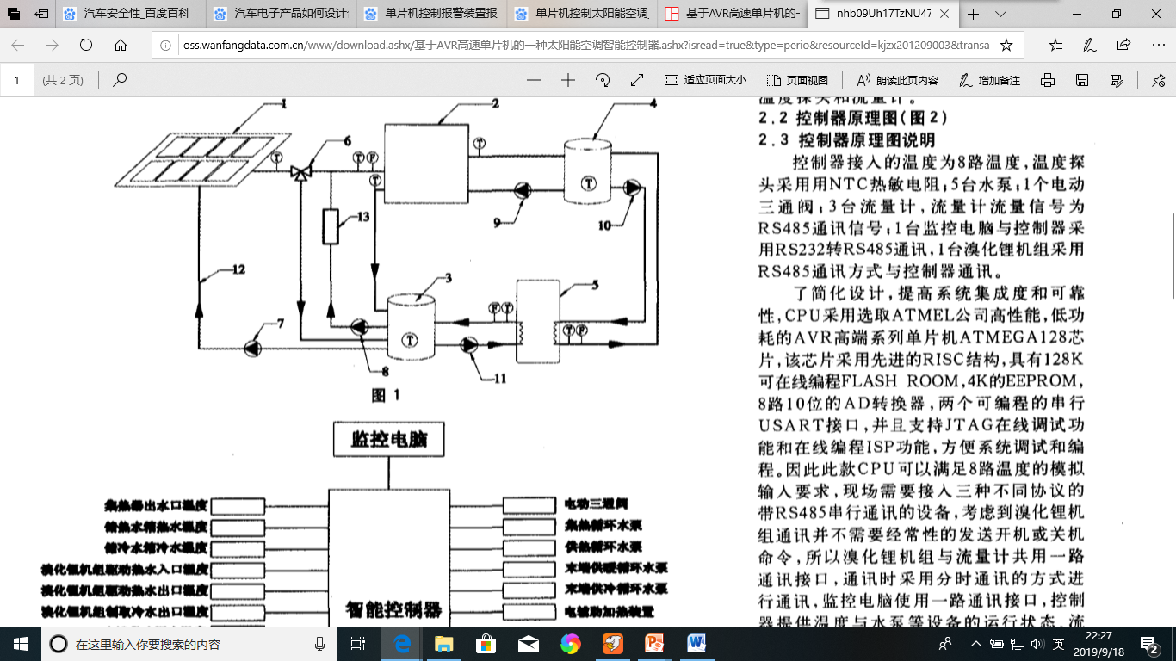

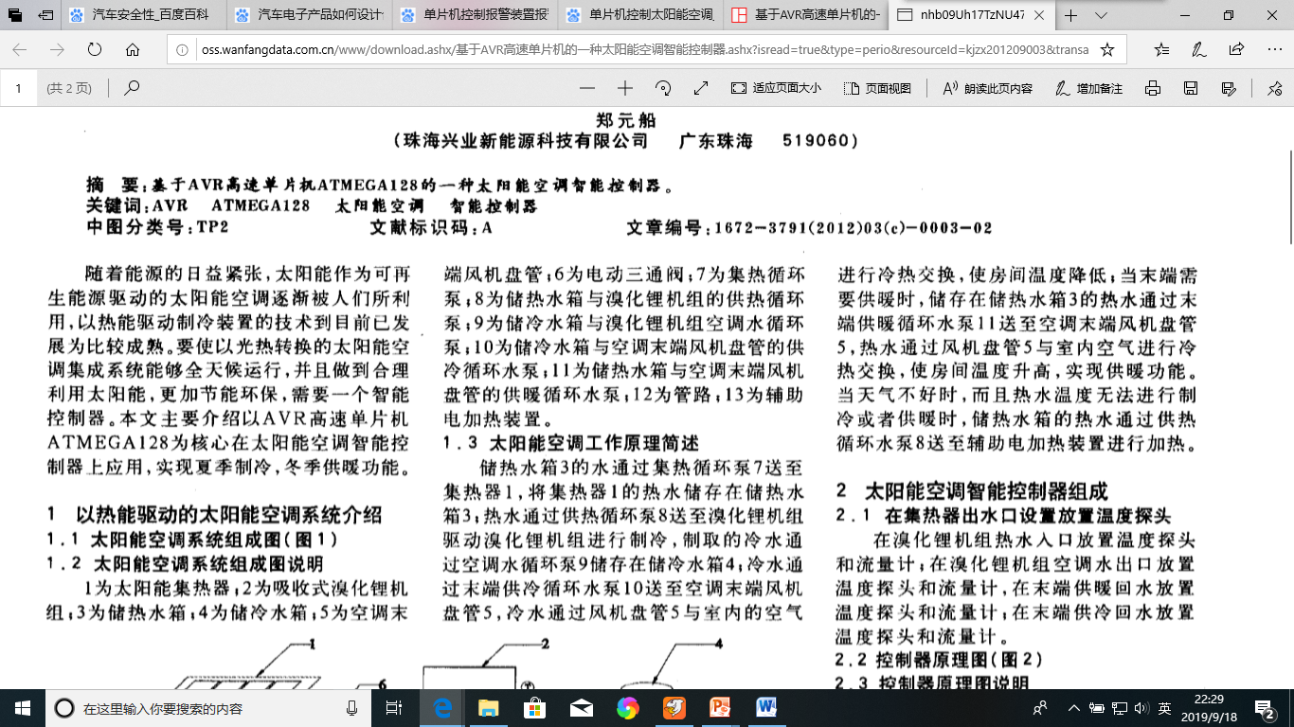

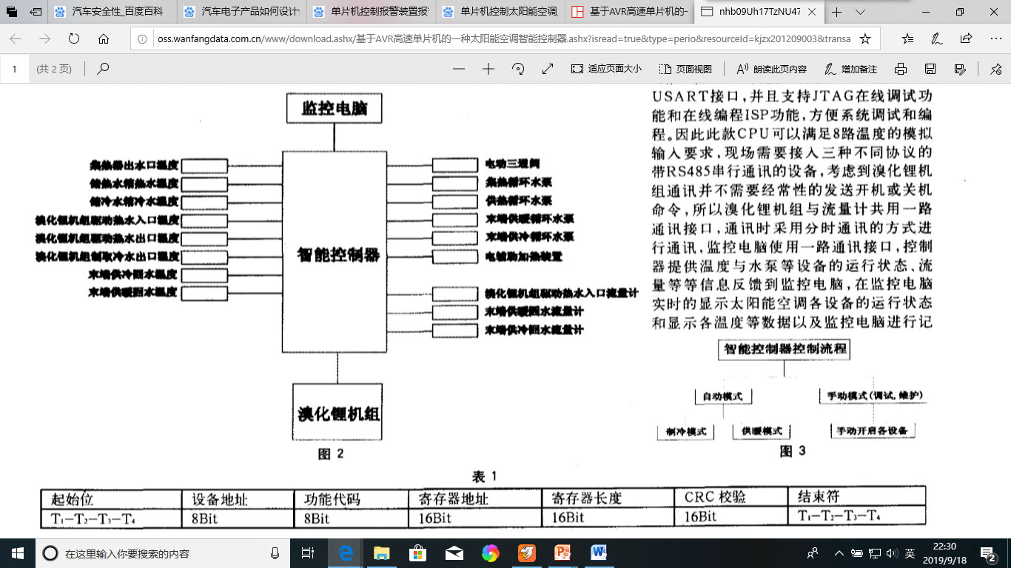

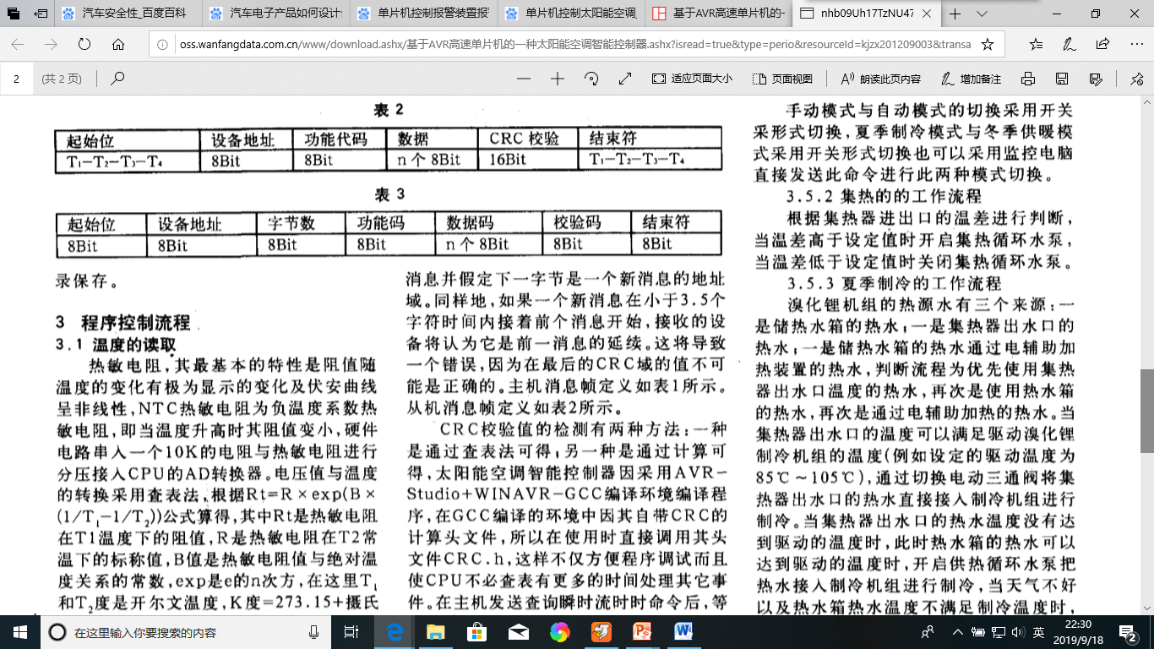

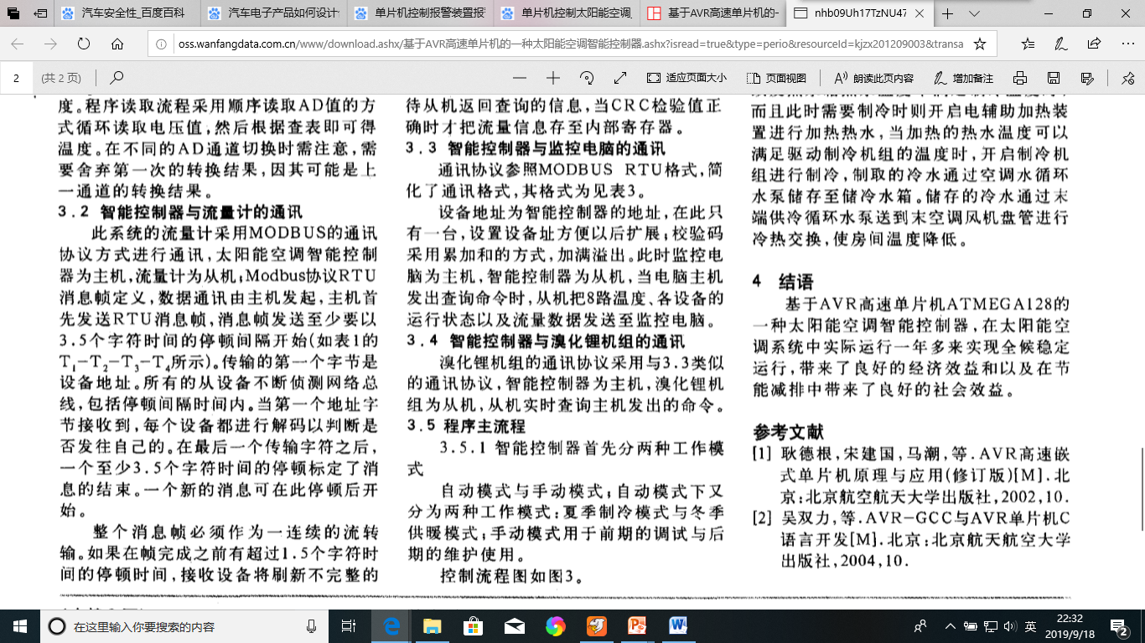

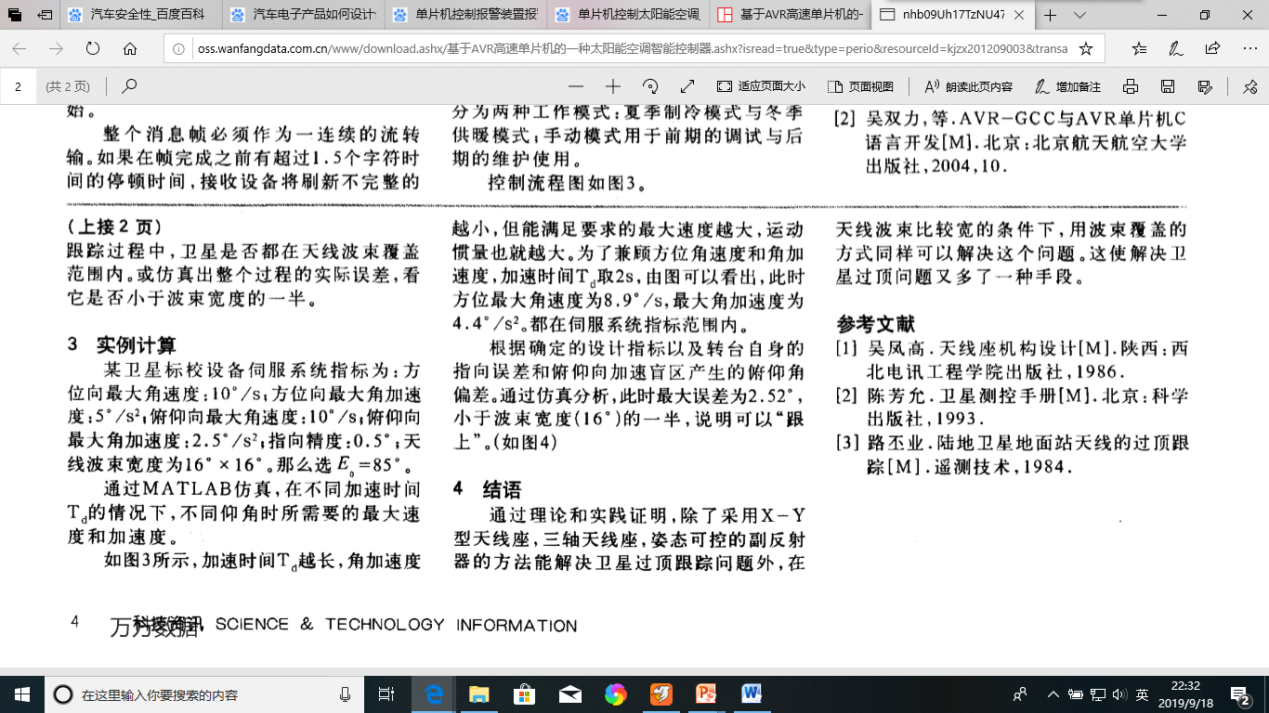

一种单片机控制报警装置 [实用新型]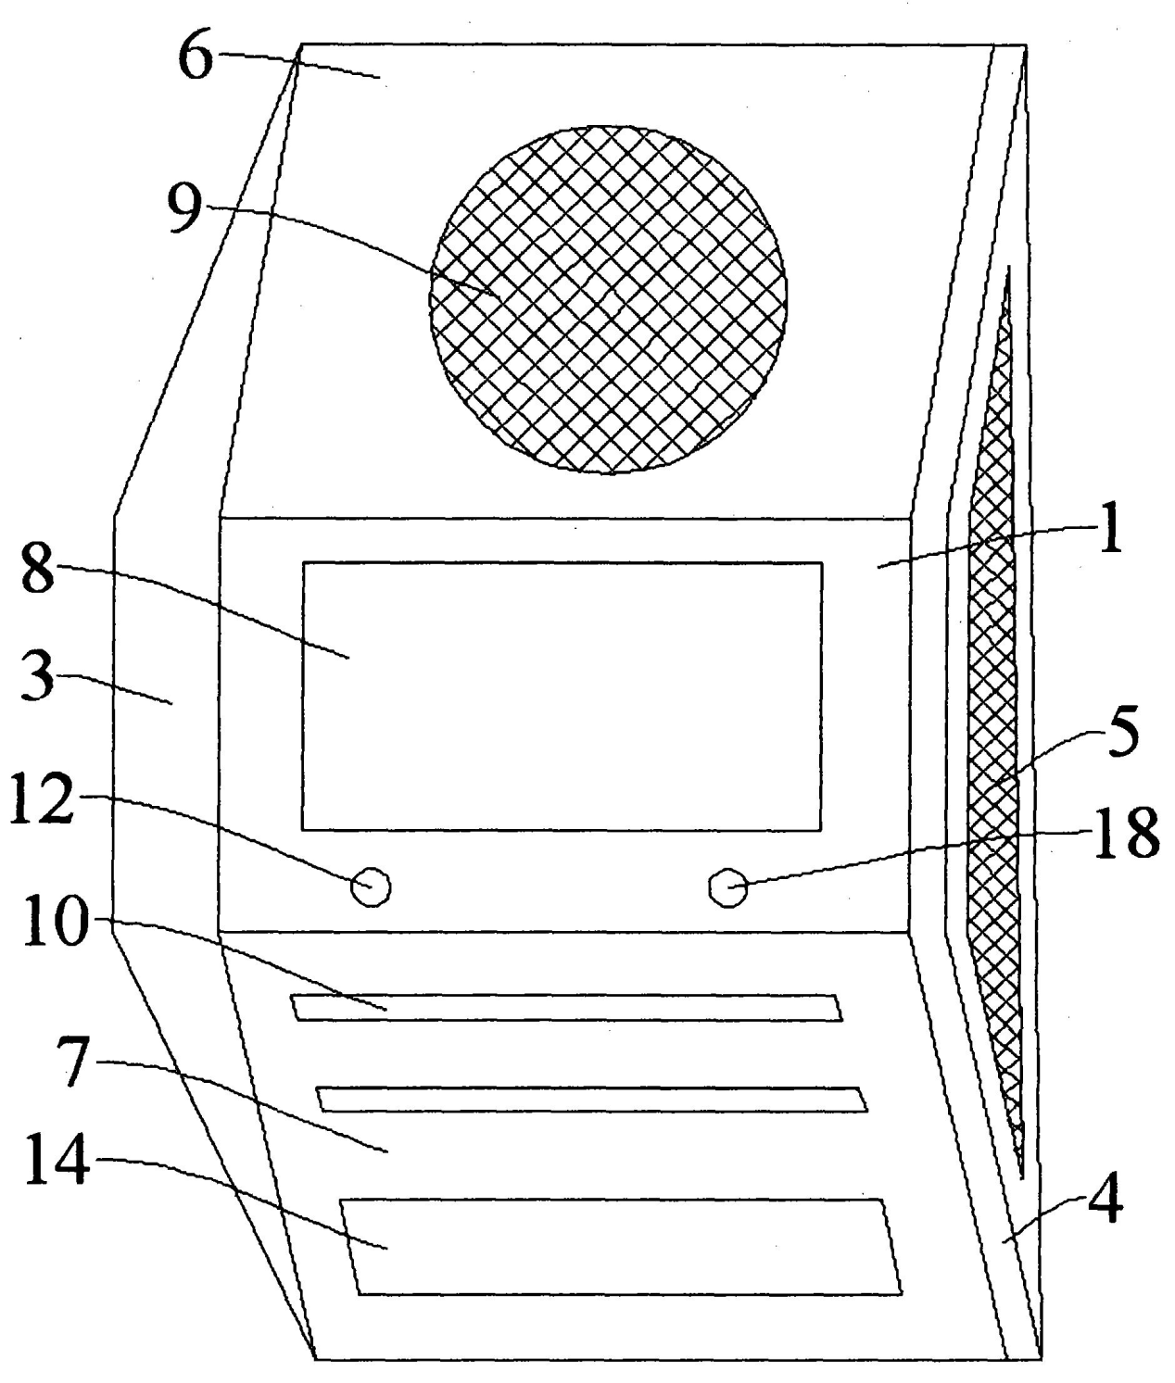

**摘要:** 本实用新型涉及一种单片机控制报警装置，包括壳体，壳体内部固定连接有主控制电路板，壳体左侧面近底端铰链连接有左侧翻转板，壳体右侧面近底端铰链连接有右侧翻转板。本实用新型的一种单片机控制报警装置通过壳体两侧的扭簧将左侧翻转板和右侧翻转板外侧面的温度传感器紧紧贴合在被测物体表面，通过温度传感器将温度信息传导给壳体内部的主控制电路板，通过主控制电路板将温度信息传输给LED显示装置，通过数字直观显示，并且在上斜面设置用于在高温时报警的蜂鸣器，大大提升安全性，通过壳体侧壁上的控制设备输入端连接孔和控制设备输出端连接孔与所控设备连接，还能控制设备自动关闭，安装十分方便，适用性非常广泛，价格低廉。

**主权利要求:** 1.一种单片机控制报警装置，包括壳体(1)，其特征是：所述的壳体(1)内部固定连接有主控制电路板(2)，壳体(1)左侧面近底端铰链连接有左侧翻转板(3)，壳体(1)右侧面近底端铰链连接有右侧翻转板(4)，所述的左侧翻转板(3)左侧面和右侧翻转板(4)右侧面均固定连接有用于测量温度的温度传感器(5)，所述的壳体(1)正面近上端具有上斜面(6)，壳体(1)正面近下端具有下斜面(7)，壳体(1)正面固定连接有用与温度传感器(5)输出端相连接的LED显示装置(8)，所述的上斜面(6)表面固定连接有用于与温度传感器(5)输出端相连接的报警用蜂鸣器(9)，所述的下斜面(7)上开设有若干条用于提升壳体(1)内部散热的散热槽(10)，所述的壳体(1)背面固定连接有用于方便将壳体(1)固定在测量物表面的粘合层(11)，壳体(1)正面位于LED显示装置(8)下方设置有复位开关(12)和电源总开关(18)，壳体(1)内部固定连接有用于分别给LED显示装置(8)、主控主电路板(2)和蜂鸣器(9)供电的电源装置(13)，所述的下斜面(7)开设有用于方便更换电源装置(13)的开口(14)，下斜面(7)开口(14)位置设置有仓盖(15)，所述的温度传感器(5)、LED显示装置(8)、蜂鸣器(9)、电源装置(13)、主控主电路板(2)、电源总开关(18)和复位开关(12)通过壳体(1)内部的电源连接线串联连接，所述的壳体(1)侧壁上开设有控制设备输入端连接孔(16)和控制设备输出端连接孔(17)。

## 单片机控制喷水装置对车座喷水

利用单片机的I/O口输出做控制，单片机的I/O口输出的是5V电压，加[中间继电器](https://www.baidu.com/s?wd=%E4%B8%AD%E9%97%B4%E7%BB%A7%E7%94%B5%E5%99%A8&tn=SE_PcZhidaonwhc_ngpagmjz&rsv_dl=gh_pc_zhidao)，由[中间继电器](https://www.baidu.com/s?wd=%E4%B8%AD%E9%97%B4%E7%BB%A7%E7%94%B5%E5%99%A8&tn=SE_PcZhidaonwhc_ngpagmjz&rsv_dl=gh_pc_zhidao)控制[接触器](https://www.baidu.com/s?wd=%E6%8E%A5%E8%A7%A6%E5%99%A8&tn=SE_PcZhidaonwhc_ngpagmjz&rsv_dl=gh_pc_zhidao)来控制水泵的开与关，由与水泵连接的喷水口喷出酒精溶液到车座上挥发实现快速降温。